ЧЕТВЕРЫМ ДЕТЯМ, ВЕРНУВШИМСЯ ИЗ СИРИИ, ПОМОГУТ АДАПТИРОВАТЬСЯ К НОРМАЛЬНЫМ УСЛОВИЯМ ЖИЗНИ
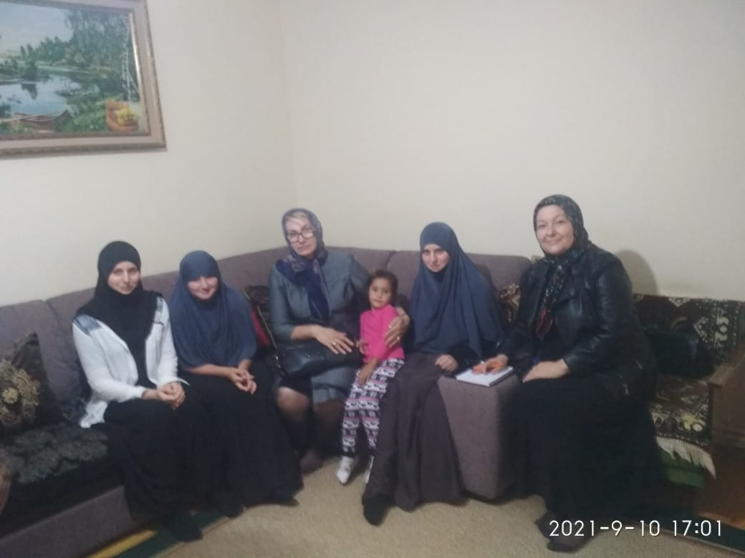
Комиссия по делам несовершеннолетних и защите их прав администрации Кизилюртовского района 10 сентября выехала в село Комсомольское , чтобы посетить несовершеннолетних детей, возвращенных из зон боевых действий Сирийской Арабской Республики.
В выезде приняли участие ведущий специалист комиссии по делам несовершеннолетних и защите их прав администрации района Меседо Амирова, начальник отдела социальной политики, опеки, попечительства и по делам несовершеннолетних администрации Кизилюртовского района Патимат Шугаибова, ведущий специалист отдела по обеспечению деятельности Антитеррористической комиссии Расул Мусаев. Они проверили условия и место проживания детей.
В результате посещения установлено, что несовершеннолетние проживают вместе с бабушкой и дедушкой по отцу. По словам бабушки, ее сын (отец детей) погиб в автокатастрофе в 2013 году. После чего его жена (мать детей) вместе с дочерьми уехала в Турцию.
Через несколько месяцев женщина вместе с детьми перебралась на территорию Сирийской Арабской Республики, вследствие чего оказалась в зоне военного конфликта.
Говоря о жизни проживания в Сирии , девочки рассказали, что жили в палатках, сами готовили еду, в школу не ходили, обучались письму у соседей. В последующем, мать с детьми попала в лагерь для военнопленных, подконтрольный Турецкой Республике.
В настоящее время мать девочек передана российским властям и находится под следствием.
Как сообщила Меседо Амирова , девочки оказались очень общительными, легко пошли на контакт, прекрасно владеют русским и арабским языками. Они рады возвращению домой. Самой старшей из девочек 19 лет, младшей-3 года.
Комиссией была проведена профилактическая беседа с родственниками девочек о недопустимости распространения идеологии экстремизма и терроризма, о воспитании детей в духе патриотизма и любви к своей Родине.
Кроме того, было принято решение обсудить на ближайшем заседании комиссии КДН и ЗП вопрос о жизнеустройстве несовершеннолетних, оказавшихся в трудной жизненной ситуации, а также провести выездное заседание в Комсомольской школе, в рамках которого будут обсуждены результаты психолого – педагогического сопровождения сирийских детей.

